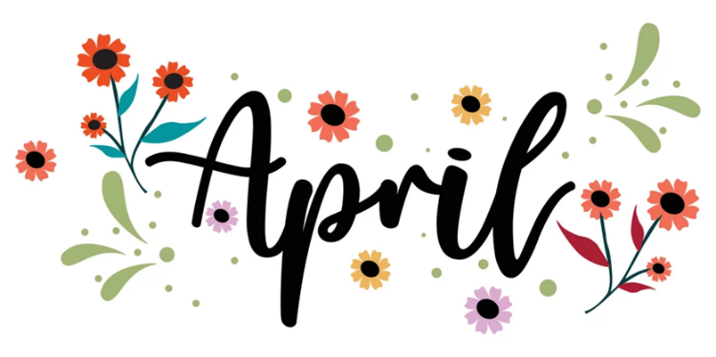

Hei alle sammen!
Mars: Denne måneden har vi kost oss med å forberede oss til påske. Vi har sunget mye om kyllingen i egget, laget masse påskepynt, spist påskefrokost og sådd karse. Påskeharen hadde vært innom båtlekeplassen og gjemt mange påskegg som vi måtte finne! Fatma hadde en fin samling med sang, fortelling om påskekyllingene og haren som ble venner og hun snakket om hvorfor vi feirer påske. Midt i samlingen var det noen som banket på vinduet. Det var påskekyllingen! Han kom også inn på avdelingen til oss og delte ut kjeks. Dette var veldig spennende, men også litt skummelt for noen.

Planen for april:
Vi skal fortsette med det spennende eventyret om gullhår og de tre bjørnene. Barna skal male bjørner men vi skal ikke bruke malekost. Her skal vi prøve å male med en gaffel slik at bjørnene våre får «pels» og så limer vi på øyne og nese. I rammeplanen står det «Gjennom arbeid med kunst, kultur og kreativitet skal barnehagen bidra til at barna bruker ulike teknikker, materialer, verktøy og teknologi til å uttrykke seg estetisk».
12 april er vi så heldige å få feire id på avdelingen. Her blir det samling med Fatma, og hun skal snakke om id, litt fortelling og så skal vi ha noe godt å spise. Dette gleder vi oss til! Her sier rammeplanen at «Barnehagen skal la barna få kjennskap til fortellinger, tradisjoner, verdier og høytider i ulike religioner og livssyn og erfaringer med at kulturelle uttrykk har egenverdi.». Den sier også at «Personalet skal bidra til å utvikle barnas toleranse, interesse og respekt for hverandre og for mennesker med ulik kulturell, religiøs eller livssynsmessig tilhørighet».

17 april blir det fotografering i barnehagen med de minste avdelingene. Her er det superviktig at alle kommer før kl 9 slik at vi er klar når det er vår tur. Om været tillater det så blir fotograferingen utendørs, og det blir både enkeltbilder og gruppebilde av hele avdelingen.
26 april kommer Elefantteateret og har forestilling for oss! De har fokus på aldergruppen 0-5 år og har som målsetting å formidle scenekunst og musikk av høy kunstnerisk kvalitet for de aller yngste. Det blir sang, musikk, bevegelse, medvirkning og barna får bli en del av forestillingen. Dette blir nok helt magisk for både store og små på avdelingen!
Viktige datoer:
-Mandag 1 april barnehagen stengt
-Tirsdag 2 april: Planleggingsdag, barnehagen stengt
-Fredag 12 april: Id feiring
-Onsdag 17 april: fotografering i barnehagen
-Fredag 26 april Elefantteateret kommer

Håper alle får en fin måned!
Hilsen alle oss på Heilo

